

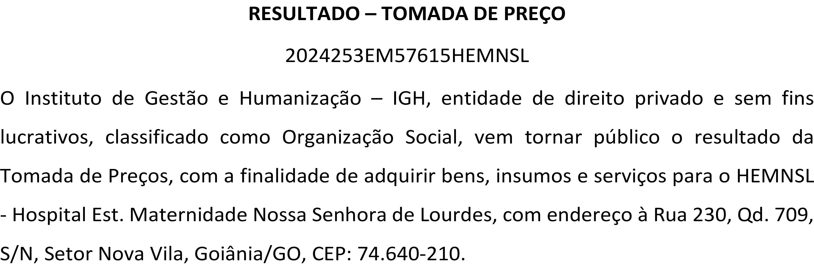Bionexo do Brasil Ltda

Relatório emitido em 25/03/2024 13:52

# Comprador

IGH - Maternidade Nossa Senhora De Lourdes (11.858.570/0005-67)

RUA 230, QUADRA 709 LOTE 11 - SETOR NOVA VILA - GOIÂNIA, GO CEP: 74640-210

# Relação de Itens (Confirmação)

Pedido de Cotação : 339817256

COTAÇÃO Nº 57615 - MEDICAMENTOS- HEMNSL MAR/2024

Frete Próprio

Observações: -*PAGAMENTO: Somente a prazo e por meio de depósito em conta PJ do fornecedor.

*FRETE: Só serão aceitas propostas com frete CIF e para entrega no endereço: RUA 230 QUADRA 709 LOTE 11 - Setor Nova Vila, Goiânia/GO CEP: 74640-210, dia e horário especificado. *CERTIDÕES: As Certidões Municipal, Estadual de Goiás, Federal, FGTS e Trabalhista devem estar regulares desde a data da emissão da proposta até a data do pagamento. *REGULAMENTO: O processo de compras obedecerá ao Regulamento de Compras do IGH, prevalecendo este em relação a estes termos em caso de divergência.

Tipo de Cotação: Cotação Emergencial Fornecedor :

Todos os Fornecedores

Data de Confirmação :

Todas

|  |  |  |  |  |  |  |  |
| --- | --- | --- | --- | --- | --- | --- | --- |
|  | **Fornecedor** | **Faturamento Mínimo** | **Prazo de Entrega** | **Validade da Proposta** | **Condições de Pagamento** | **Frete** | **Observações** |
| 1 | **HOSPDROGAS COMERCIAL LTDA**  APARECIDA DE GOIÂNIA - GO  Usuário Ws Hospdrogas - (62) 4012-1103  [hospdrogas@hospdrogas.com.br](mailto:hospdrogas@hospdrogas.com.br)  **Mais informações** | R$ 500,0000 | 2 dias após confirmação | 25/03/2024 | 30/60 ddl | CIF | SUJEITO A ANALISE DE CREDITO.  Fixo624012-1199 Pontuamos que tais prazos são previsões e com isso pode sofrer alterações. |

**Produto Código Programação Fabricante Embalagem Fornecedor Comentário Justificativa Preço**

**Quantidade Valor**

**Usuário**

**de Entrega**

**Unitário**

**Total**

AGUA BIDESTILADA

1 SOL. INJ. 10ML - AMPOLA

5617 -

AGUA PARA INJECAO 10ML SF - EQUIPLEX

UNIDADE

HOSPDROGAS COMERCIAL LTDA

Ampola de Polietileno - Sistema Blow Fill SealEQUIPLEX

;- CM se nega a venda a prazo e a vista. - MED CENTER, GLOBAL, WERBRAN, MEDCOM,

não atingiram faturamento minimo.

0,3200

R$ 2000 Ampola

R$ 640,0000

Danielly Evelyn Pereira Da Cruz

22/03/2024

14:12

GLICOSE SOL INJ 50%

3 10ML -

AMPOLA

16372 -

GLICOSE 50% 10ML

- EQUIPLEX

UNIDADE

HOSPDROGAS COMERCIAL LTDA

Ampola de Polietileno -

Sistema Blow - Fill

0,5400

SealEQUIPLEX

R$ 1000 Ampola

R$ 540,0000

Danielly Evelyn Pereira Da Cruz

22/03/2024

14:12

**Total Parcial:**

3000.0

R$ 1.180,0000

Total de Itens da Cotação: 4 Total de Itens Impressos: 2

**Total Geral:**

3000.0 R$

1.180,0000

 

Clique aqui para geração de relatório completo com quebra de página